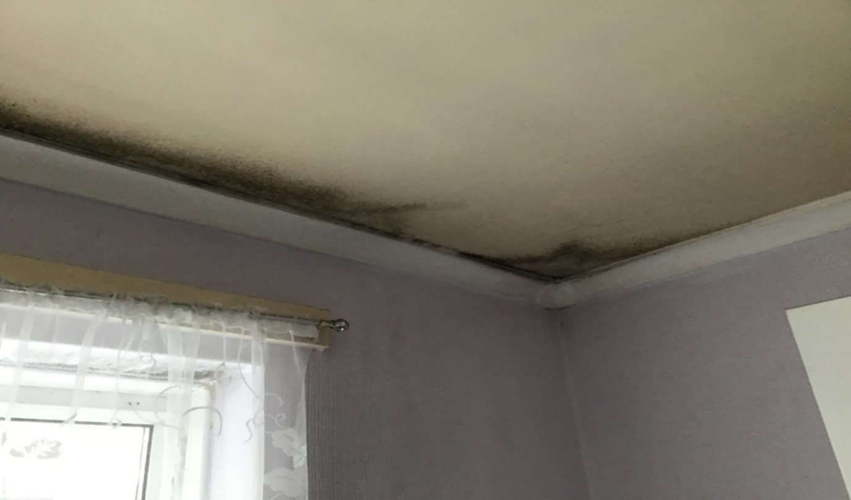
在英國Bolton一位房東因失修潮濕發霉房屋支付賠償額7000 英鎊
在Bolton 的一位房東已經同意支付賠償額7000英鎊,也已經承諾給其租戶所租住的房屋以必要的維修 。
這位租戶和他的搭檔從2000年起一直租住于一個3室一廳的半連接性房屋,在這些年裏他們一直忍受著房屋潮濕發霉和成群的蟲子在房屋裏爬行的狀況。
租戶已經多次地向房東報告過這種狀況,雖然房東已經知道其租戶所租住房屋的條件狀況,但是房東卻拒絕為其租戶維修所租住的房屋。
在這些年中,租戶不得不自己支付費用多次維修其所租住房屋的潮濕和發霉狀況。有很多次由於厨房的櫃櫥裏潮濕氣味他們不得不扔掉食物,而且,由於房間裏强烈的潮濕氣味他們不得不把家具和衣服扔掉。
由於房屋潮濕,這位租戶認爲他的健康一直受到極大的影響,因爲他一直遭受著呼吸困難問題。這位租戶說‘‘房間裏的潮濕狀況是如此嚴重以至於房間地板已經下陷離開了墻。在地板下面有几英寸深的水,墻上有黑色的霉菌并且一直連續不斷地發出難聞的氣味。儅我的朋友或我的家人來訪時我對我住處的這種狀況感到非常尷尬。’’ 格瑞利律師有限公司有專業受理此類問題的律師,這位租戶在經歷了多次要求房東維修房屋被房東拒絕后聯係了格瑞利律師有限公司以徵得法律建議 。 最終法庭宣佈判決要求房東維修其租戶所租住的房屋,房東也同意維修房屋。同時,法庭還決定由於房屋得不到及時維修對租戶所造成的不方便影響房東必須為其租戶支付7000英鎊的賠償。
格瑞利律師有限公司訴訟經理Carly Chadwick受理了此案，她說 ‘‘ 居住于潮濕的房屋環境裏是一件令人不愉快的事,而你的房東拒絕你維修房屋的要求將對你來説是很有壓力的。我很高興我們可以與房東達成協議,要求房東對其租戶所租住的房屋實施必要的維修,我們也保證了房東對其租戶的經濟賠償。’’ 租戶有權利居住于一個維修得很好的房屋裏。如果租戶已經在一個合理的時間段裏向房東報告過房屋失修問題而房東並不實施維修得話,那麽,租戶就有資格要求獲得索賠。 我們格瑞利律師有限公司懂得如何評估複雜的房屋失修索賠,也知道多少索賠額客戶可能會獲得。
有關房屋失修索賠建議是建立在打不贏官司不收費基礎之上的,而且對客戶信息保密。

